설계서

SSAFY 서울 11반 김대희, 김다은

1. 요구사항 정의서 (Usecase Diagram)

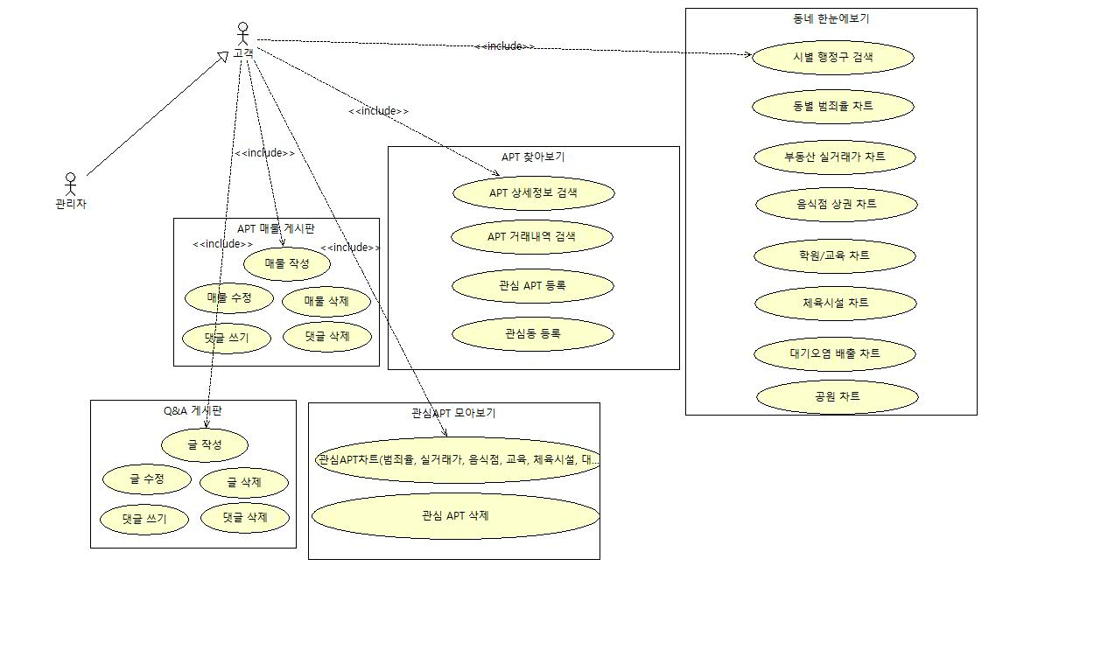

1. 테이블 구조도(ERD)

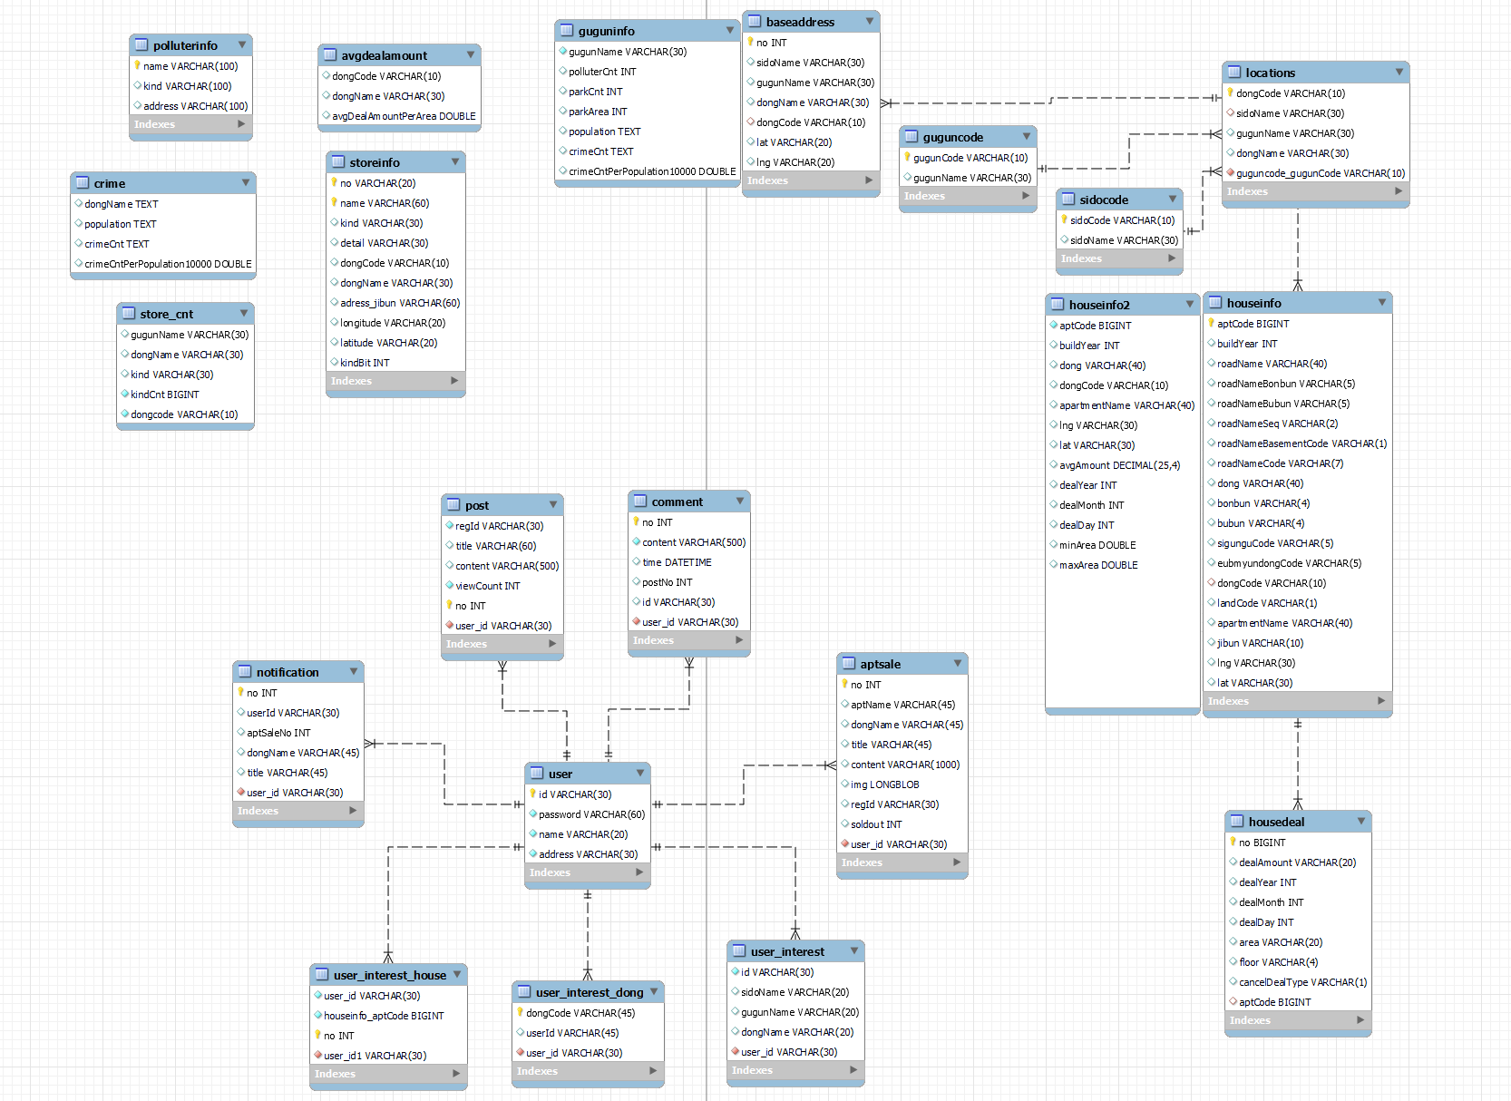

1. 클래스 다이어그램

(초고해상도라 다운필요 (19659x1814) )



1. 화면 설계서
2. 메인화면

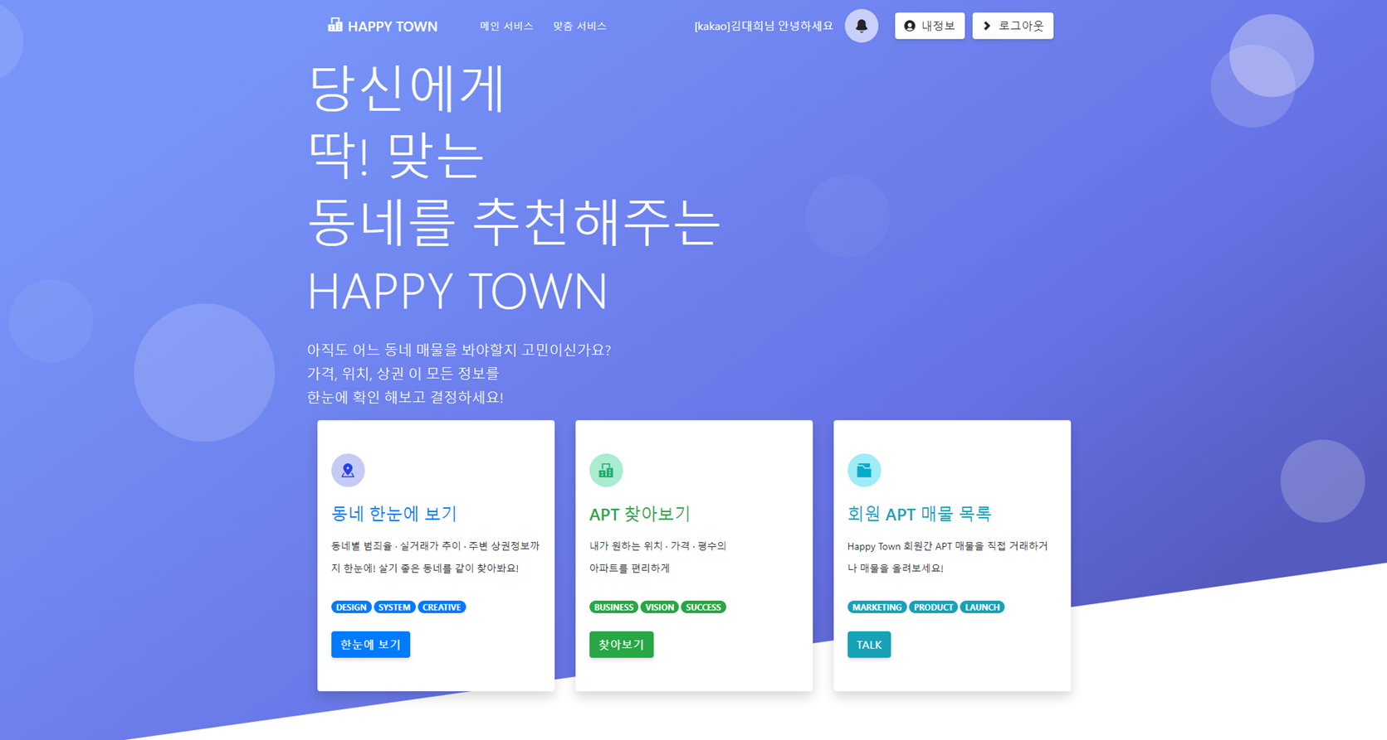

1. 로그인 화면

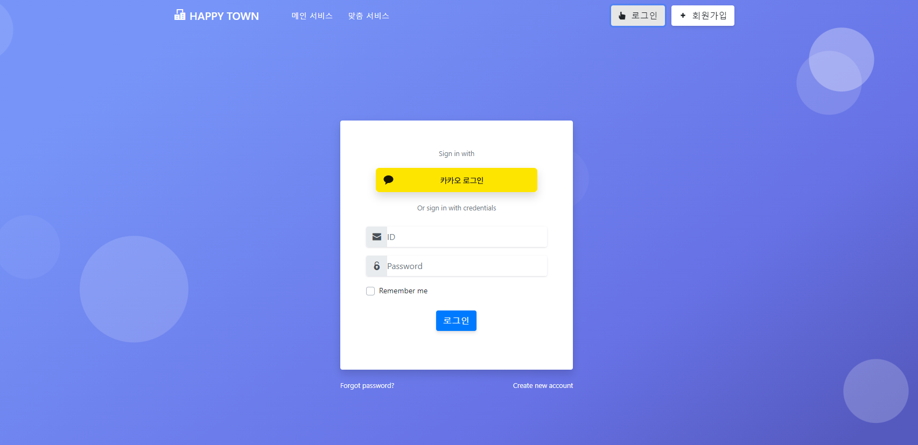

1. 회원가입 화면

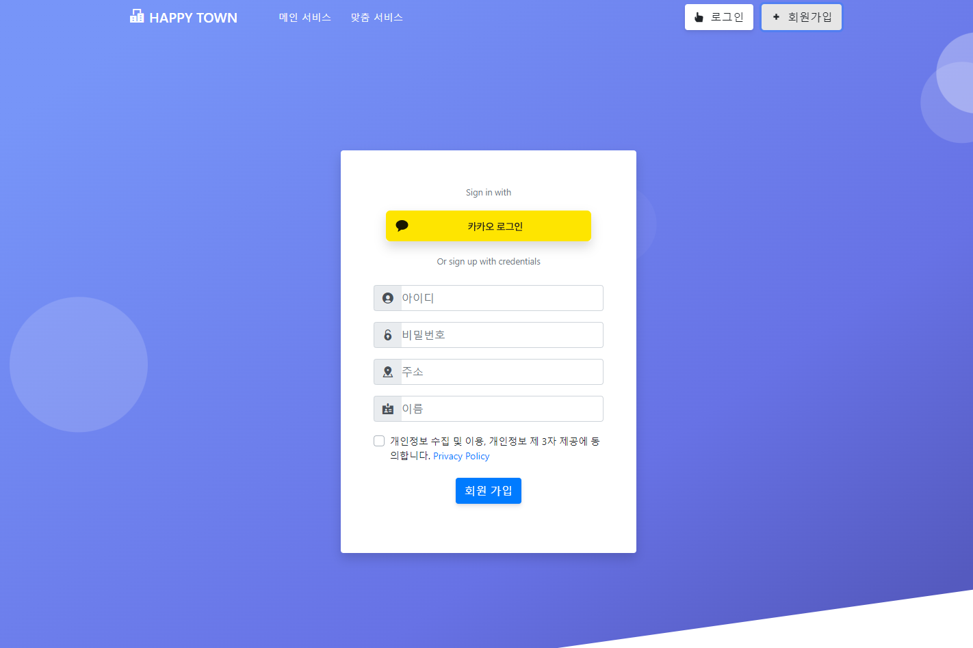

1. 동네 한눈에 보기 화면

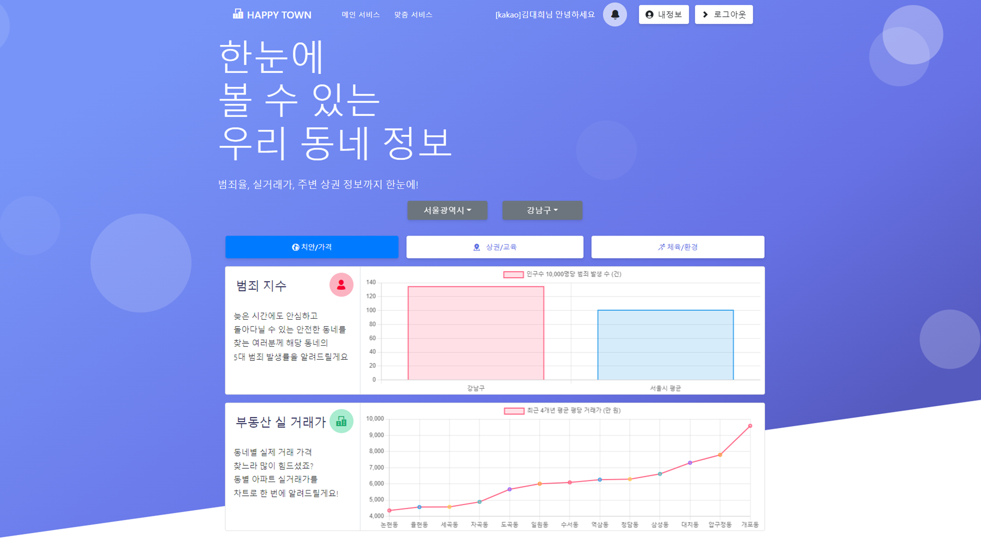

1. APT 찾아보기 화면

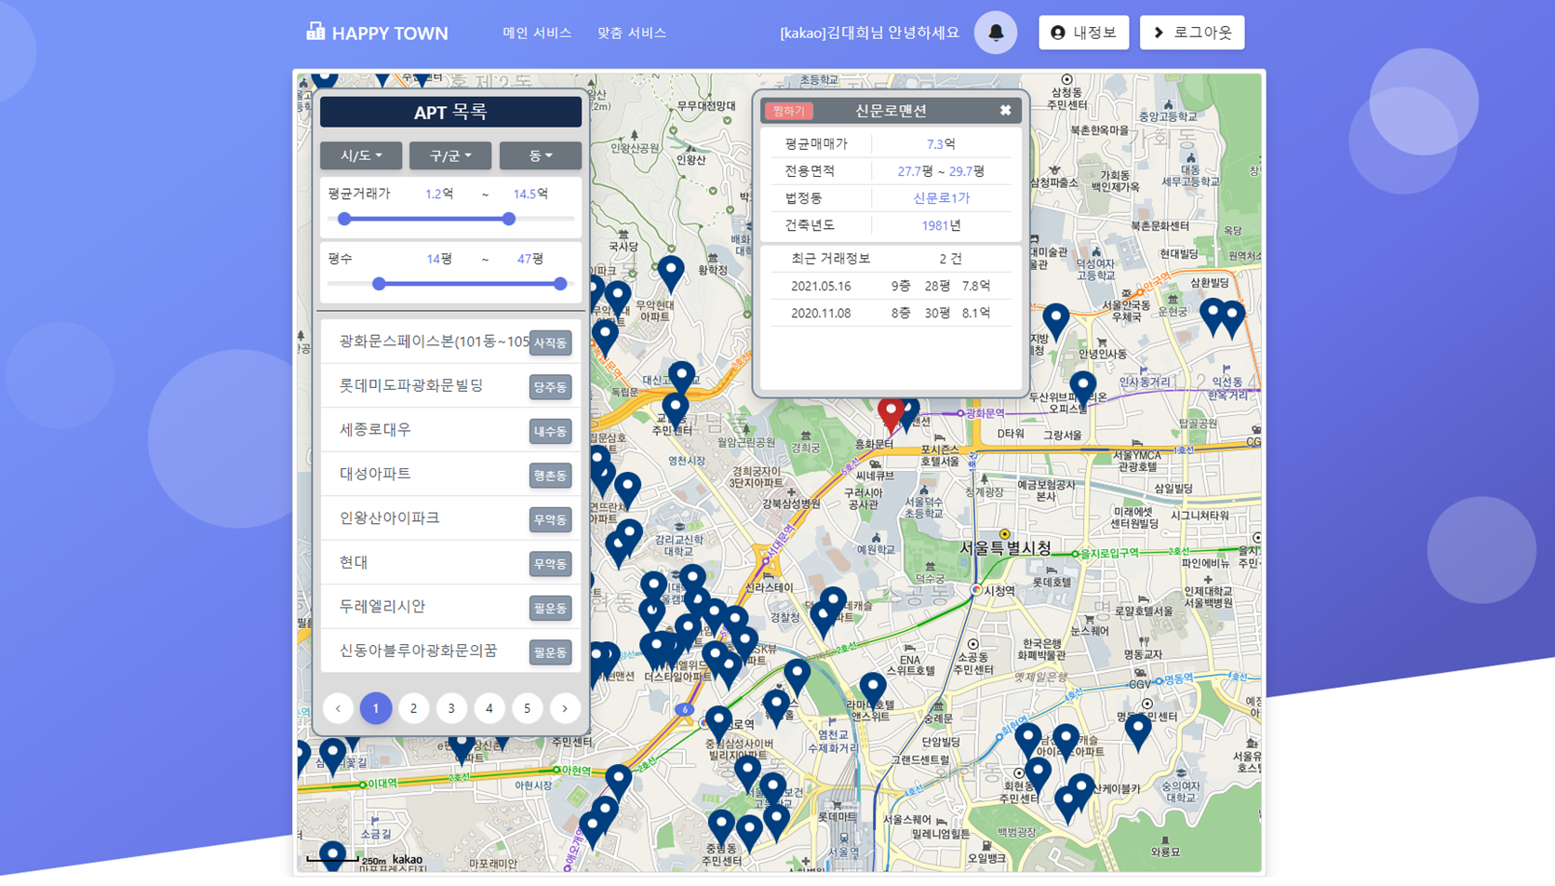

1. Q&A 게시판 화면

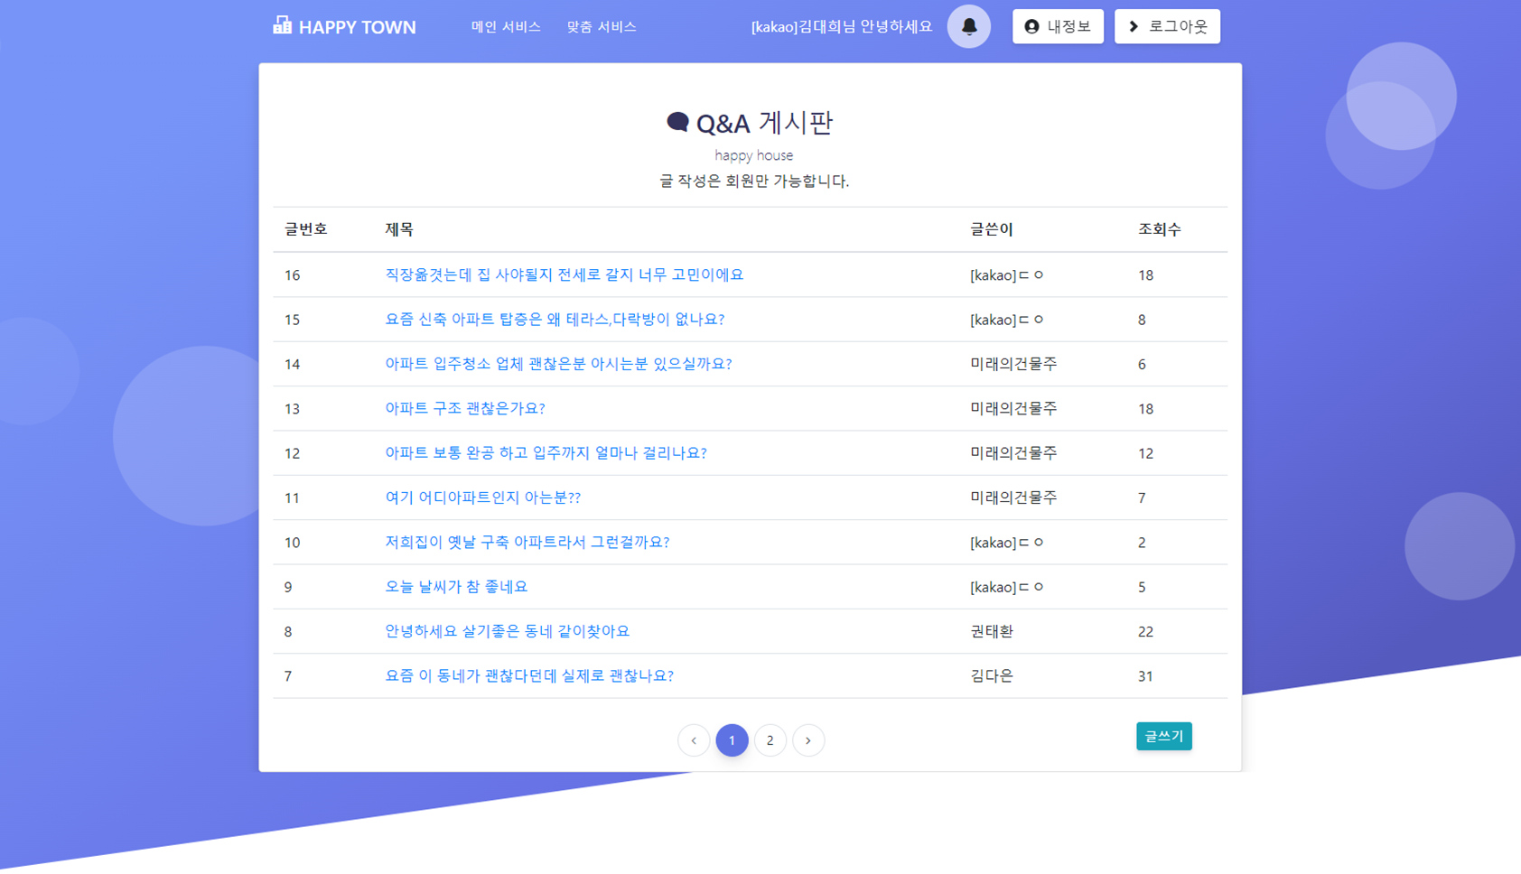

1. Q&A 게시판 상세화면

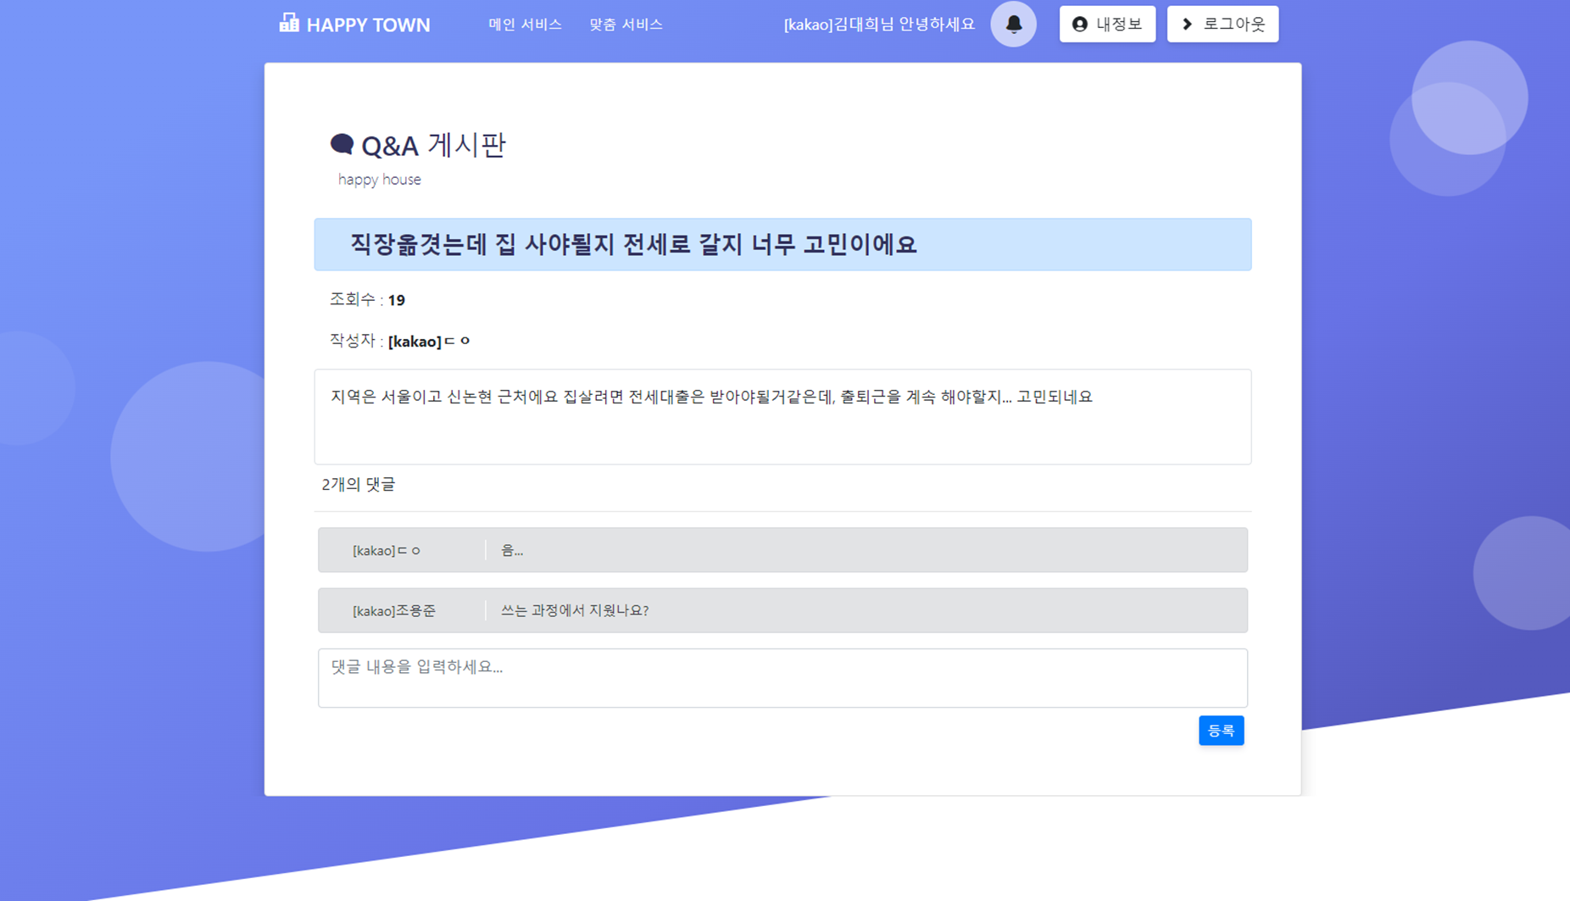

1. 관심 APT 모아보기 화면

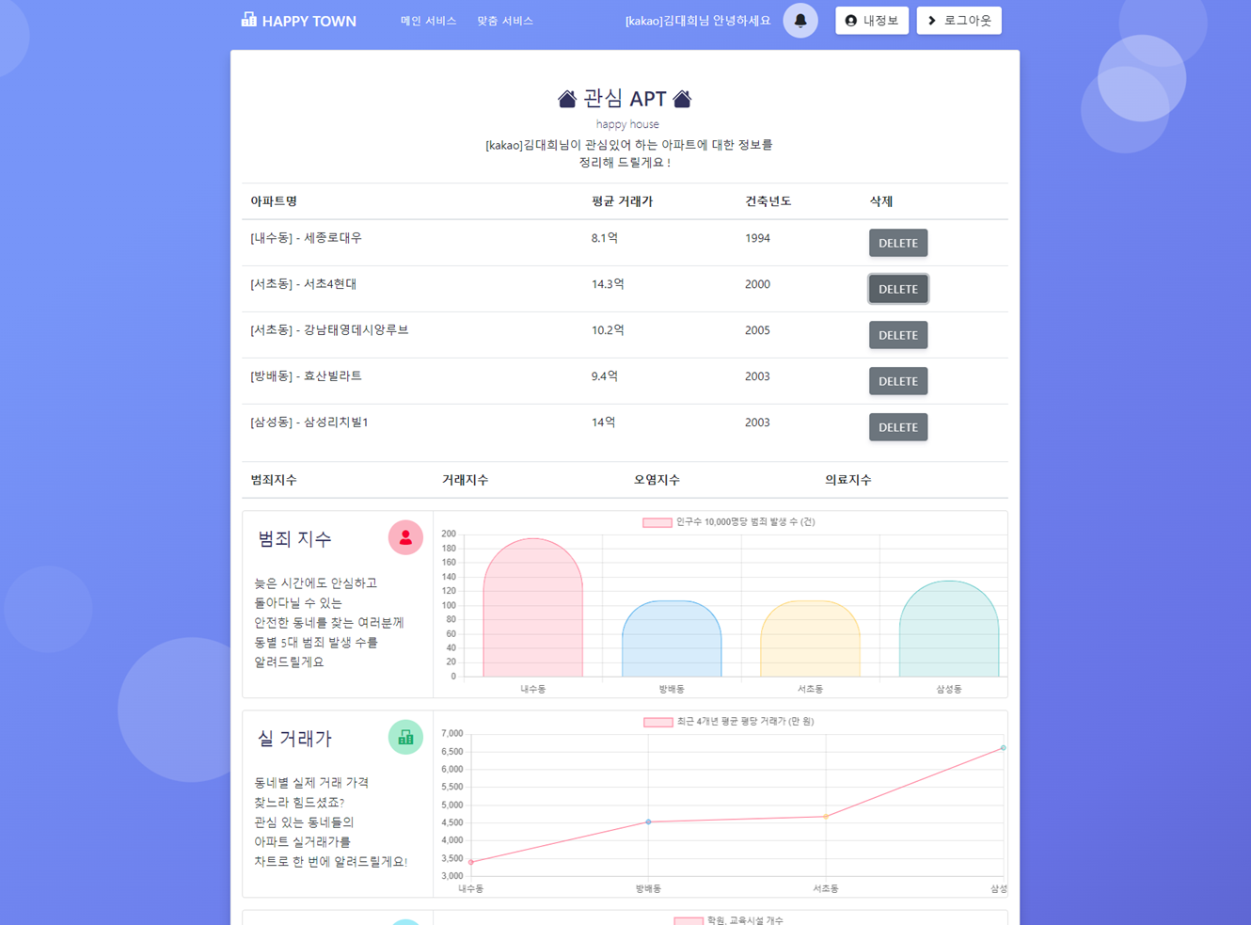

(9)APT 매물 등록 화면

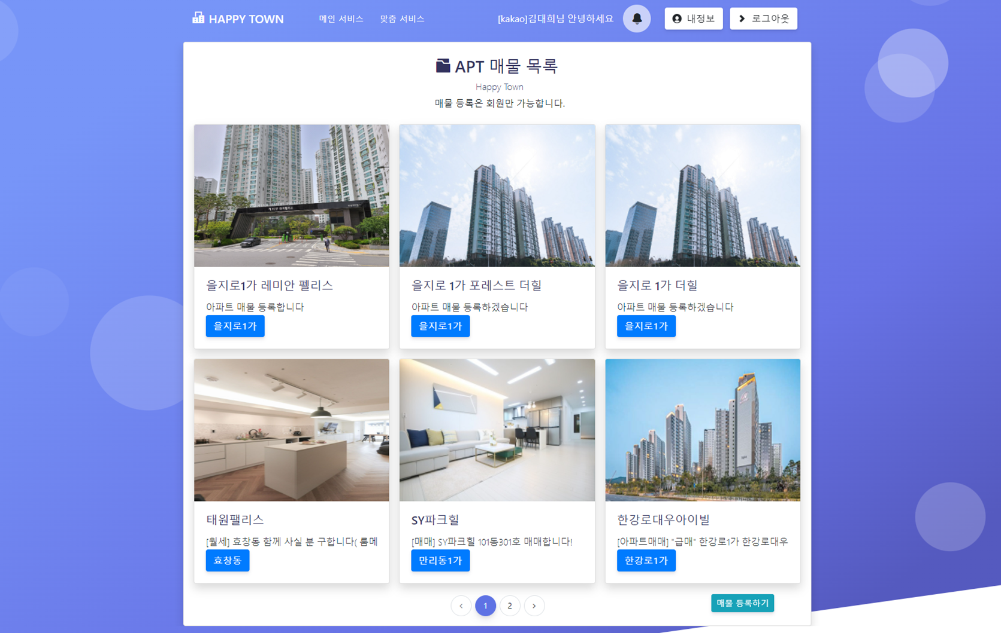

(10) APT 매물 상세화면

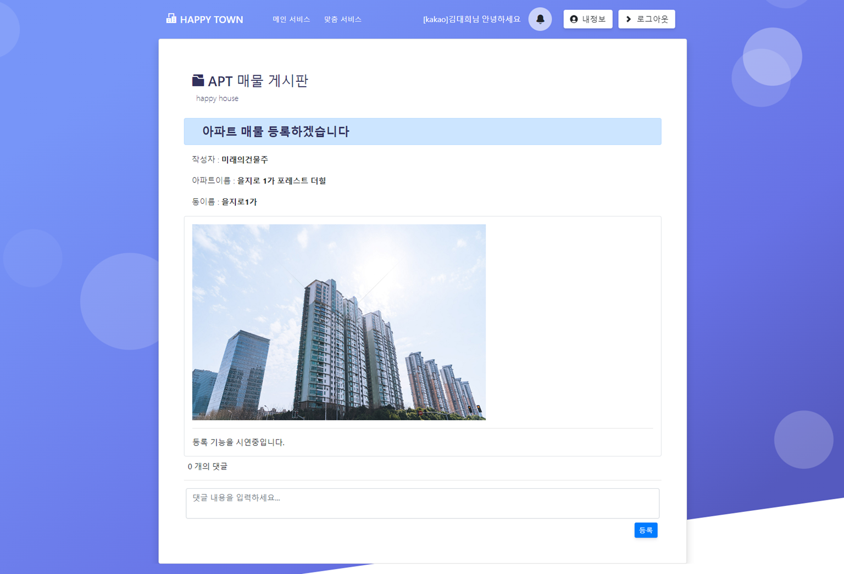

(11) APT 매물 등록화면

